CONCOURS DE PEINTURE
GRATUIT - TOUS PUBLICS

organisé par l'association des AMIS DE SAINT-ILPIZE
du mardi 1er août au jeudi 10 août 2023

L'association des Amis de Saint-Ilpize présente, du 1er au 13 août, à la chapelle castrale, une exposition sur le petit patrimoine de Saint-Ilpize et son patrimoine immatériel.
A cette occasion, elle organise un concours de peinture tous publics.
Thème : Le petit patrimoine de la commune de Saint-Ilpize
Exemples : fontaines, portes anciennes, fours à pain, croix, métiers à ferrer, etc.
Les traces du passé sont nombreuses dans les 13 villages que compte la commune.
Ce concours vous donnera l’occasion de les découvrir (liste des villages au verso).
Support et technique de peinture libres. Format A4 minimum. Seront exclues les oeuvres déjà primées ou non conformes au thème, les copies ou imitations.

Participants : 3 catégories sont proposées : - enfants, de 6 à 12 ans
- juniors, de 13 à 17 ans
- adultes

Inscriptions : du mardi 1er août au jeudi 10 août, de 15 h à 19 h, à la chapelle castrale.
L'inscription est gratuite.

Modalités : chaque participant ne pourra présenter qu'une seule oeuvre réalisée pendant la
durée du concours et devra apporter son support lors de l'inscription pour que celui-ci
soit tamponné et numéroté. Il remplira un formulaire d'inscription sur place.

Remise des œuvres : les oeuvres, qui ne devront comporter aucune signature, pourront
être remises tous les jours du 1er au 10 août, de 15h à 19 h, à la chapelle castrale.
Elles y seront exposées du vendredi 11 au dimanche 13 août. Un récépissé sera délivré.

Désignation des gagnants et lots : la sélection sera réalisée par un jury composé de 5
membres : le maire de Saint-Ilpize, 2 artistes locaux et 3 membres de l'association
ne faisant partie ni du bureau ni du conseil. Les critères pris en compte par le jury
seront les suivants: respect du thème, créativité, originalité et qualité artistique.
Deux gagnants seront désignés dans chaque catégorie. Chacun recevra un lot
offert par les sponsors du concours ou l’association.
Il y aura un lot de consolation pour chaque participant qui n 'aura pas été primé.

Remise des lots : elle aura lieu le vendredi 11 août à 18h à la chapelle castrale.
Un apéritif pour tous clôturera ce moment artistique et convivial.

Pour tous renseignements : consulter le site des Amis de Saint-Ilpize
ou téléphoner au 04 71 77 44 31

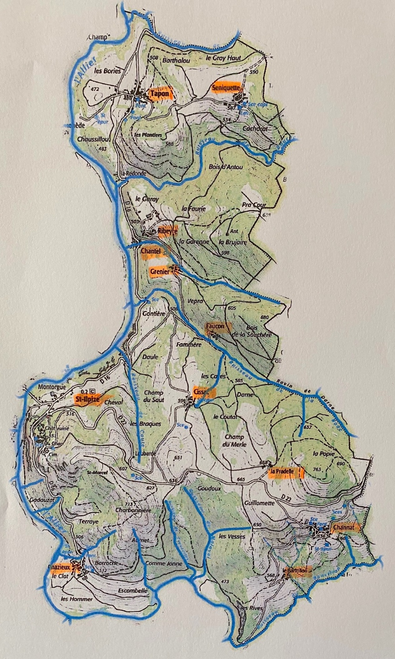
La commune de Saint-Ilpize s’étend sur
12 km² et comprend, outre le Bourg, 11 villages :

Chazieux
Le Bancillon
Channat
La Pradelle (aujourd’hui inhabité)
Cissac
Faucon
Grenier
Ribeyre
Chantel
Tapon
Séniquette

Partez à leur découverte en suivant les nombreux chemins de randonnée qui les relient.

Les plus connus d’entre eux sont le PR 288 - Aux portes du château - qui part du Bourg et permet de découvrir les beaux villages de Cissac et de Chazieux en passant par le château, et le PR 20 - En passant par Bartaillat - qui fait une boucle depuis la chapelle de Tapon, et traverse Séniquette, un village sur les hauteurs.

Pour en savoir plus, consulter le site de la mairie et celui de l’association.

